выпуск № 10
(2015-2016 уч.год)

- В КАЛЕЙДОСКОПЕ ШКОЛЬНЫХ ДНЕЙ –
Интересно, весело и оригинально прошли мероприятия ко Дню Святого Валентина: зажигательные музыкальные сюрпризы подготовили ребята 5-6 классов, весёлые почтальоны вручали адресатам «валентинки» и подарки, необычная конкурсная программа, в которой соревновались пары, зарядила всех участников хорошим настроением и положительными эмоциями.
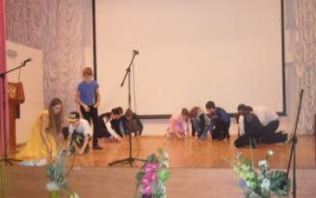
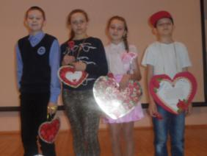
Победители конкурса Конкурс «Я помню чудное мгновение»
«Лучшая пара – 2016»

С 25 января по 25 февраля в школе проходит месячник военно-патриотического воспитания. В рамках месячника прошли Уроки мужества, конкурсы плакатов и газет, военно-спортивные соревнования для ребят 5-8 классов «Есть такая профессия – Родину защищать!» Спортивный клуб «Мы – россияне» подготовили праздничное выступление для пятиклассников и вошли в состав жюри на конкурсной программе.
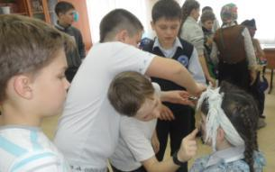
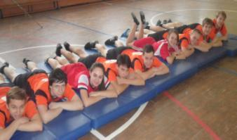
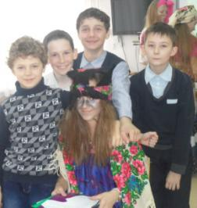
Победители конкурса
«Салон красоты»

-
ПРОБА ПЕРА –
*****
Не бросай друзей напрасно,
Без них ведь грустно ежечасно,
Без них прожить же невозможно,
Конечно, можно, но ведь сложно!
Друзья поддержат и помогут,
И даже ссорятся недолго,
Люби друзей, как и себя,
За годы многие они родные для тебя…
Завгородняя Виктория, 10 класс.
Учредитель и издатель – Совет старшеклассников МКОУ Митрофановская СОШ
Куратор: Плохих Надежда Викторовна
Главный редактор: Осипова Татьяна, 10 «А» класс
Корреспонденты: Дудник Д., Варёнова А., Черячукина Д., Иващенко А., Шульга Е.
Фотокорреспонденты: Стеганцева Ангелина, Певченко Дарья, Губская Анастасия.
Верстка и дизайн: Боброва Мария, Яценко Анастасия, Шаповалов Иван, Огуля Илья,
Адрес редакции: МКОУ Митрофановская СОШ, кабинет №207

Юные поэты МКОУ Митрофановской школы! Вы сможете размещать свои стихотворения, удивительные рассказы, истории! Наша газета поможет раскрыть все ваши творческие способности,
и продемонстрировать их всей школе!

